新 书 推 荐

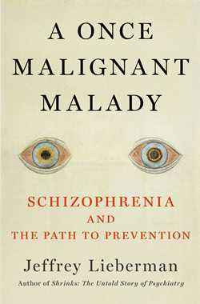
中文书名：《曾经致命的疾病：精神分裂症和预防之路》
英文书名：A ONCE MALIGNANT MALADY: Schizophrenia and the Path to Prevention
作 者：Jeffrey Lieberman
出 版 社：Scribner/Simon & Schuster
代理公司：ANA/Lauren Li
页 数：612页
出版时间：2022年8月
代理地区：中国大陆、台湾
审读资料：电子稿
类 型：大众心理

内容简介：

哥伦比亚大学著名的心理学系主任根据与病人以及其他从业人员和理论家的长期关系，撰写了一部关于精神分裂症的详尽的历史——对治疗、诊断提出了关键性的见解，并对预防该病的发展提出了深刻的展望。

许多神话掩盖了我们对精神分裂症的理解，人们对这种疾病最大的误解是：它仍然是一个黑暗的谜，没有有效的治疗方法，对那些倍受疾病影响的人来说没有希望。现实情况则完全不同：今天的治疗方法改变了游戏规则，而且往往能拯救生命。一种结合了药物治疗和社会心理服务的创新疾病管理模式可以帮助人们控制这种疾病，以及提供防止发病的手段。

在这部关于精神分裂症的传记中，杰夫·利伯曼博士展示了通往这些重大治疗进展的道路。在这个过程中，《曾经致命的疾病》贯穿了大脑的复杂性、精神病学的曲折历史，以及几个世纪以来的污名如何阻碍了科学和社会的进步。目前研究人员的愿望是在精神病症状出现之前将早期检测和干预策略应用于该疾病，以有效防止精神分裂症的爆发。

通过案例研究、历史和易懂的科学写作，《曾经致命的疾病》讲述了精神分裂症的过去、现在和未来。

这部作品是一个充满希望的信息，讲述了一种长期以来被误解和治疗不力的疾病：《曾经致命的疾病》是对精神分裂症的起源、历史、诊断和治疗的精彩考察纪实。在近四十年的职业生涯中，利伯曼博士的研究重点是精神分裂症和其他精神障碍的神经生物学、药理学和治疗，在这本书中，他向读者展示了研究人员、科学家和医生是如何有效治疗、预防精神分裂症的。

国际知名作者：利伯曼博士是美国精神病学协会的前任主席，哥伦比亚大学内外科医学院精神病学系的劳伦斯·E·科尔布教授和主任，纽约州精神病研究所所长，以及纽约长老会医院/哥伦比亚大学医学中心的首席精神病学家。他发表过600多篇科学文献，撰写或编辑了11本关于精神疾病、精神药物学和精神病学的学术书籍，以及一本商业书籍《精神病学家：精神病学不为人知的故事》（Shrinks: The Untold Story of Psychiatry）。

与纽约媒体和写作界联系紧密：利伯曼认识许多擅长让普通读者了解科学的作家，从穆克吉（Siddhartha Mukherjee）到安德鲁·所罗门（Andrew Solomon）再到凯·雷德菲尔德·贾米森（Kay Redfield Jamison）。利伯曼精通学术精神病学，拥有与病人打交道的临床经验，并为行业读者写作。

这部作品在一位获奖小说家的帮助下撰写：莫莉·麦克洛斯基（Molly McCloskey）著有5本作品，包括回忆录《绕着太阳转》（Circles Around the Sun），该书讲述了她哥哥患偏执型精神分裂症的经历，被评为2011年《星期日泰晤士报》（Sunday Times）年度回忆录。莫莉也是小说《流浪》（Straying）的作者，该书由Scribner出版，受到《纽约时报》（The New York Times）、《时尚杂志》（Vogue）、《明尼阿波利斯明星论坛报》（Minneapolis Star Tribune）和其他媒体的好评。

作者的第一本商业书获得成功：利伯曼的《精神病学家：精神病学不为人知的故事》被安德鲁·所罗门和穆克吉广泛评论宣传。到目前为止，该书总销量已超过15000册，是2021年6月播出的四集美国公共广播公司（PBS）系列节目《精神疾病的奥秘》（Mysteries of Mental Illness）的灵感来源。

作者与媒体关系良好：利伯曼博士曾出现在美国有线电视新闻网络（CNN）、哥伦比亚广播公司（CBS）新闻、美国公共广播公司（PBS）夜间新闻、美国国家公共电台（NPR）、《今日秀》（Today Show）和《60分钟》（60 Minutes）等节目中。

潜在的宣传者：这部作品可能会被包括理查德·阿克塞尔（Richard Axel）、苏珊娜·卡哈兰（Susannah Cahalan）、凯·贾米森（Kay Jamison）、穆克吉（Siddhartha Mukherjee）、埃林·萨克斯（Elyn Saks）和安德鲁·所罗门（Andrew Solomon）在内的名人宣传。

作者简介：
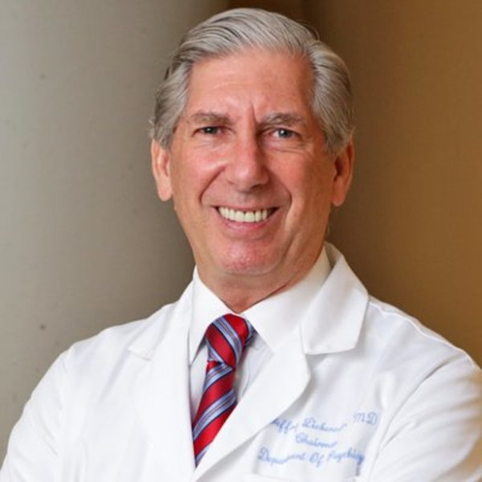
利伯曼（Lieberman）是国际知名的精神病学家，美国精神病学协会的前任主席，他已经成为精神医学和心理健康护理领域的主要发言人。他是哥伦比亚大学内外科医学院的劳伦斯·E·科尔布教授和精神病学系主任，纽约州精神病学研究所所长，以及纽约长老会医院/哥伦比亚大学医学中心的首席精神病学家。
https://www.jeffreyliebermanmd.com/

谢谢您的阅读！
请将回馈信息发至：李文浩 （Lauren Li）
安德鲁﹒纳伯格联合国际有限公司北京代表处
北京市海淀区中关村大街甲59号中国人民大学文化大厦1705室, 邮编：100872
电话：010-82449901
传真：010-82504200
Email: JHuang@nurnberg.com.cn
网址：www.nurnberg.com.cn
微博：http://weibo.com/nurnberg
豆瓣小站：http://site.douban.com/110577/
微信订阅号：安德鲁书讯


